Střediska rané péče


výroční zpráva
1997

Úvodem

Milí přátelé, rodiče, příznivci,
předkládáme Vám zprávu o činnosti, hospodaření a aktivitách sítě šesti Středisek rané péče za rok 1997.
Stejně jako v předešlých letech jsme se snažili dostát závazkům, které jsme formulovali jako poslání těchto pracovišť - pomáhat rodičům a jejich dětem se zrakovým a kombinovaným postižením v období, které považujeme za určující a nejdůležitější, tedy od narození do šesti let, a poskytovat jim služby odpovídající úrovně. Dále jsme přispěli k ustanovení rané péče nejen jako služby, ale také oboru.
Přestože situace v nestátním a neziskovém sektoru je po osmi letech demokracie stále nejasná a pro poskytovatele služeb obtížná, doufáme, že přehled našich uskutečněných aktivit Vás přesvědčí, že naše práce je skutečně odpovědí na potřeby rodičů a dětí s postižením v raném věku. Jejich spokojenost, sebevědomí a pocit sounáležitosti s celou naší společností je pro nás největší odměnou.
Dovolte, abychom poděkovali všem, kteří náš projekt financují a podporují. V České republice zejména Ministerstvo zdravotnictví, které prostřednictvím dotace občanskému sdružení neslo největší finanční podíl tohoto projektu, a dále všem nadacím, fondům i jednotlivě každému, kdo svým příspěvkem vyjádřil solidaritu s těmi, kteří to potřebují.



Mgr. Terezie Hradilková
koordinátor projektu rané péče

Únor 1998
Střediska rané péče

Zřizovatel do 31.12. 1997: Sjednocená organizace nevidomých a slabozrakých

Informace o zařízení :

Ve střediscích pracují vysokoškolsky kvalifikovaní odborní poradci, kteří navštěvují rodiny na jejich přání v domácnostech. To jim dává možnost efektivní práce v přirozeném prostředí dítěte mladšího 3 let.
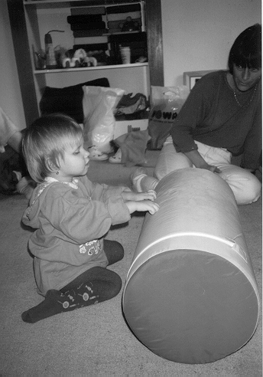
Hlavní metodou je podpora rodiny a podpora vývoje dítěte se zrakovým postižením. Z odborníků jsou k dispozici : speciální pedagog, psycholog, rehabilitační pracovník, sociální pracovník, instruktor zrakové stimulace. Depistáž i péče je prováděna v úzké spolupráci s lékaři a obvykle na jejich doporučení.

Nabídka služeb :

- návštěvy v rodinách ( 1x za 1 - 3 měsíce)
- semináře pro rodiče
- týdenní rehabilitační pobyty pro celé rodiny
- ambulantní zraková stimulace
- skupiny rodičů
- půjčovna hraček
- zasílání informací
- konzultace s ostatními odborníky a doprovázení rodin

Střediska se dále věnují :

- shromažďování a zpracovávání informací, literatury
- vypracování metodik v oboru
- pořádání seminářů pro odborníky v příbuzných oborech, učitele, lékaře, rehabilitační pracovníky apod.)

Naši klienti :

Našimi klienty se mohou stát rodiny s dìtmi se zrakovým postižením ve vìku 0 - 4 roky nebo s jiným postižením v kombinaci se zrakovým ve vìku 0 - 6 let.
Støedisko rané péèe pracuje formou nabídky služeb a uspokojování tìch požadavkù svých klientù, které spadají do jeho kompetencí a možností. Vìtšina rodin se o èinnosti støedisek dozvídá od ošetøujících lékaøù ( praktických èi odborných ), dále od jiných informovaných odborníkù nebo rodièù, z informaèních materiálù, tisku, rozhlasu a televize. Velkou výhodu spatøujeme v mezioborové spolupráci s pøedními oftalmologickými dìtskými zaøízeními (FN Motol) i jednotlivými odbornými lékaøi.
Záleží na rodièích, jestli se rozhodnou nabídku rané péèe využít a jakým zpùsobem: zda využijí nabídky návštìvy poradce v domácím prostøedí nebo radìji zvolí možnost ambulantní návštìvy ve støedisku. Sami rodièe mají vliv na èastost vzájemných setkání a jejich obsah.

Stav v roce 1997

Støedisko  rané péèe | Poèet klientù  celkem | z toho se zrakovým postižením | s kombino- vaným  postižením | v ústavech | pøírùst  klientù  v r. 1997 | ukonèení  péèe  v r. 1997
Praha | 122 | 48 | 60 | 21 | 24 | 20
Èeské  Budìjovice | 30 | 12 | 18 | 0 | 4 | 7
Liberec | 39 | 11 | 28 | 3 | 10 | 7
Brno | 65 | 17 | 48 | 5 | 22 | 21
Olomouc | 50 | 17 | 43 | 14 | 9 | 7
Ostrava | 65 | 15 | 50 | 0 | 15 | 10
Celkem | 371 | 120 | 247 | 43 | 84 | 72

Odkud jsou naši klienti ?

Støediska rané péèe pokrývají svou pùsobností celé území Èeské republiky. Jednotlivé body na následující mapce oznaèujé místa bydlištì klientù.
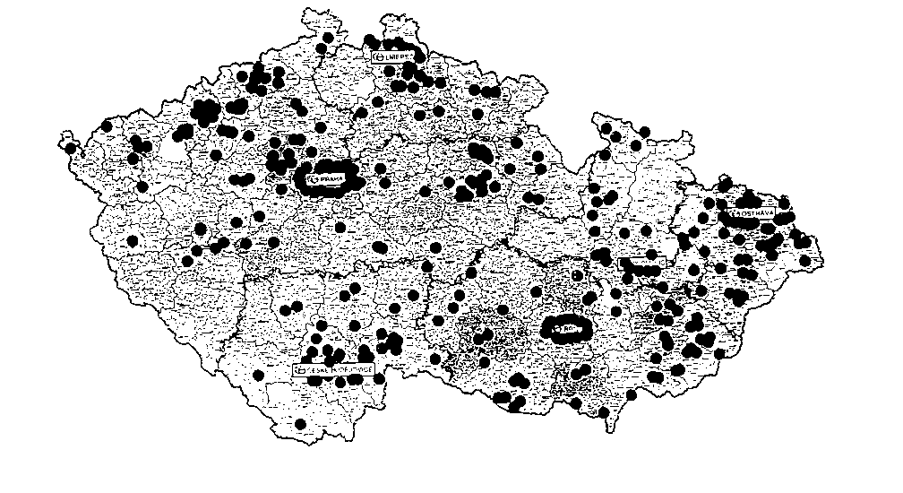

Akce pro klienty
Poradci a terapeuti vykonali bìhem roku celkem 1149 návštìv v rodinách klientù

program "Podpora rodiny"
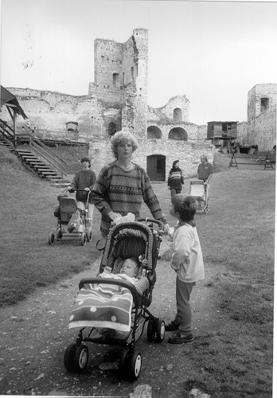
- Vrcholem rodièovských setkání bývají rehabilitaèní pobyty celých rodin:
17-24.5.1997-pobyt pro rodiny s dìtmi se zrakovým postižením v Herlíkovicích
29.6.-5.7.1997-pobyt pro rodiny s dìtmi s kombinovaným postižením v Hošticích (Poøádala Støediska rané péèe Praha, Liberec a Èeské Budìjovice)
25-31.5.1997 - pobyt pro rodiny s dìtmi s kombinovaným postižením v Èeladné
24-30.8.1997 - pobyt pro rodiny s dìtmi se zrakovým postižením opìt v Èeladné (Tyto pobyty poøádala pro rodiny z Moravy Støediska rané péèe Olomouc, Ostrava a Brno)
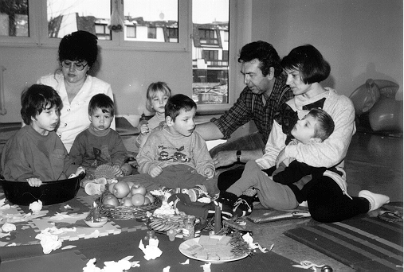

- 15.3. v Olomouci "Burza hraèek", na které si mohli rodièe vzájemnì vymìnit, prodat èi nakoupit nové hraèky a pomùcky pro své dìti.
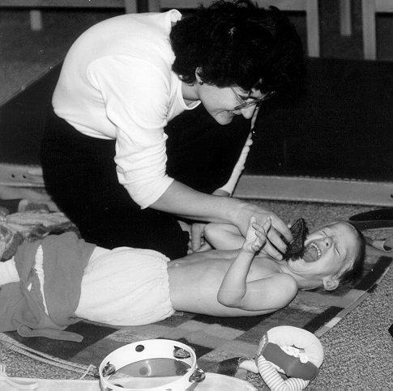
- 18.10. - Praha - semináø pro rodièe "Pomùcky a hraèky - technika, která Vašim dìtem pomùže"
- leden - Ostrava - setkání rodièù ve speciální škole
- 7.6., 27.9. - setkání rodièù po pobytech - Olomouc
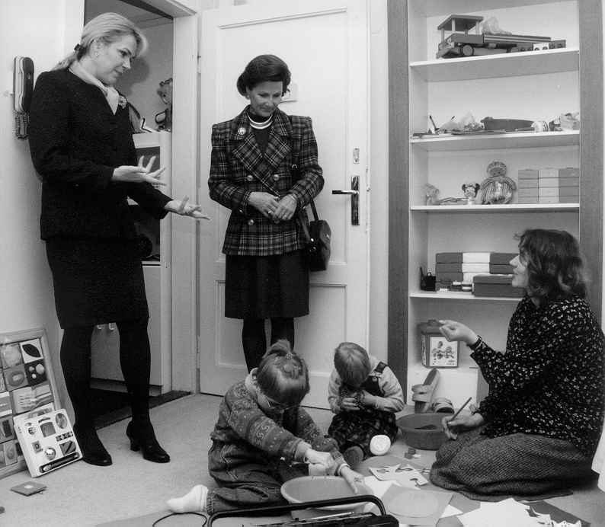
- 17.9., 22.10., 3.12. - setkání pražských maminek s dìtmi – støedisko Praha
- podzim 97 - støedisko Ostrava "Èaje o ètvrté" - pravidelné setkávání rodièù
- 13.12. - Èeské Budìjovice - pøedvánoèní setkání rodin, program pro dìti, výmìna zkušeností a povídání s nevidomou uèitelkou speciální ZŠ na Máji (ÈB)
- bìhem celého roku - spoleèné návštìvy rodin a poradce v oblasti jihoèeského regionu - Støedisko rané péèe È. Budìjovice

program "Podpora vývoje dítěte"
Kromì návštìv v rodinách probìhlo ve støediscích 592 ambulantních akcí:

Školièka - Bìhem celého roku se setkávala otevøená skupina multihan-dicapovaných dìtí v rámci "Školièky" v praském støedisku. Dìti si zkoušely pobyt v malém kolektivu a bez rodièù, spoleènì pracovaly a hrály si. Konalo se celkem 20 Školièek, pravidelnì se jich zúèastòovalo 5 dìtí.

Muzikoterapie - V Liberci se rodièe s dìtmi mohli úèastnit muzikoterapeutických lekcí. Celkem jich probìhlo 73, a to individuální i skupinovou formou. Terapii využívaly pøevážnì dìti s tìžkým kombinovaným postižením. Cílem programu bylo povzbuzení k samostatnému vyjadøování a radost z poznání této možnosti, prolomení izolace dìtí v rodinách, vedení ke spolupráci, ohleduplnosti a citlivosti k druhým. Program probíhal pravidelnì od øíjna 1996, zpoèátku 2x mìsíènì, pozdìji pak každý týden.

Zraková stimulace - Na projekt byly žádány dotace z MZ, které byly zamítnuty. Ani na projekt Lucernièka za podpory Výboru dobré vùle u Živnostenské banky nebyly získány prostøedky. Proto byl projekt omezen na minimální provoz a mohl být realizován jen díky prostøedkùm z projektù Phare a Hilton-Perkins.
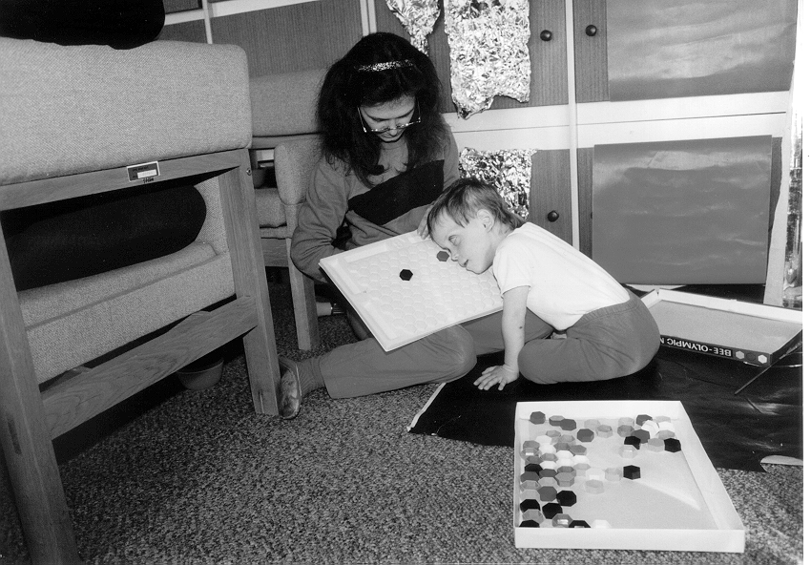
Obsahem projektu byla èinnost instruktorky zrakové stimulace (Praha), a poradcù rané péèe, kterou vykonávaly v rámci svých úvazkù. Realizace probíhala pøedevším formou ambulantních návštìv rodin ve støediscích (Støediska Praha, Brno, Olomouc, Ostrava), konzultací v pøedškolním zaøízení v Èeských Budìjovicích a návštìv klientù v rodinách v libereckém regionu.
Nezbytné pomùcky pro zrakovou stimulaci a odborná literatura byly poøízeny z projektù Magistrátu hl. mìsta Prahy, v moravských regionech z projektu Phare, ve všech støediscích také ze sponzorských darù.
V èervnu byl uspoøádán v Centru zrakových vad semináø o zrakové stimulaci pro pracovníky SPC, MŠ a dalších zaøízení.
Na celosvìtové konferenci ICEVI v Sao Paulu pøednášela naše instruktorka dr. Skalická na téma: "Rodièe jako nejvíce kompetentní terapeuti pro své dìti." Kolegové z Brazílie, Argentiny, Španìlska, Polska, Islandu a dalších zemí projevili zájem o naši metodiku zrakové stimulace.

Rehabilitace - v pražském a libereckém støedisku poskytovaly školené fyzioterapeutky rehabilitaci dìtem a konzultace rodièùm o podpoøe pohybového vývoje dìtí se zrakovým a kombinovaným postižením a doporuèili jim vhodné rehabilitaèní pomùcky.

Pracovníci

V roce 1997 pracovalo ve Støediscích rané péèe celkem 19 odborných pracovníkù v pracovním úvazku, muzikoterapeutka v libereckém støedisku na dohodu o provedení práce a celkovì 5 zamìstnancù, zajišujících hospodáøské a jiné služby (sekretáøské a úèetní èinnosti, øidiè, pomoc civilní služby).

Poradci a terapeuti vykonali bìhem roku celkem 1149 návštìv v rodinách klientù a 592x se s nimi setkali ambulantnì pøi konzultacích, zrakové stimulaci nebo rehabilitaci.

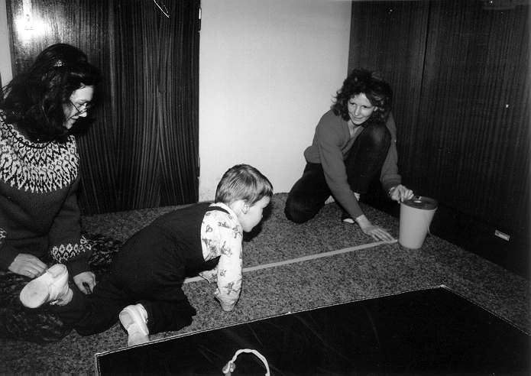

Stav a návštìvní èinnost pracovníkù Støedisek rané péèe v roce 1997

Støedisko  rané péèe | Poèet odborných  pracovníkù | Pøepoètený stav | Poèet  ostatních  pracovníkù | Pøepoètený stav | Poèet  návštìv v rodinách | Poèet  ambulant. návštìv
Praha | 8 | 4,8 | 1 | 1 | 315 | 180
Èeské Budìjovice | 2 | 2 | 0 | 0 | 141 | 29
Liberec | 1 | 1 | 0 | 0 | 144 | 52
Brno | 3 | 3 | 2 | 1 | 274 | 34
Olomouc | 2 | 2 | 1 | 1 | 95 | 57
Ostrava | 3 | 2,5 | 1 | 0,5 | 180 | 240
Celkem | 19 | 15,3 | 5 | 3,5 | 1149 | 592

Z tohoto poètu bylo celkovì 21 pracovníkù (17 prac. úvazkù) placeno z dotace Ministerstva zdravotnictví, 3 zamìstnanci ( 1,8 úvazku) z fondu Phare.

Jednotlivá střediska

Základní nabídka slueb platí pro všechna støediska, podle potøeb však existuje i urèitá specifiènost jednotlivých zaøízení.
Oblasti pùsobení urèuje následná mapka.

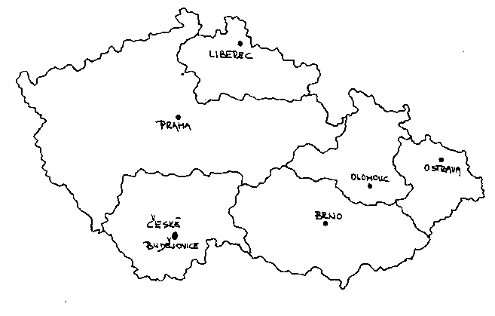
Støedisko rané péèe Praha je kromì jiného metodickým centrem všech støedisek. Pøebírá èást organizace èinnosti dalších dvou èeských støedisek. Vìnuje se shromažïování informací, jejich zpracování, pøekladùm zahranièní literatury, vydávání metodických materiálù, poøádání kursù a semináøù. Svým klientùm nabízí služby odborné rehabilitaèní pracovnice a instruktorek zrakové stimulace, èastá setkání a semináøe pro rodièe a Školièku - skupinové èinnosti pro multihandicapované dìti. Reprezentuje støediska a cíle rané péèe v kontaktech se zahranièím i nejvyššími orgány státní správy.

Støedisko rané péèe Èeské Budìjovice úzce spolupracuje s místní Sociálnì zdravotní fakultou i odborníky z blízkých oborù a zaøízení celého regionu. Pøání rodièù vychází vstøíc poøádáním neformálních i cílených setkání, spoleèných návštìv a zájmových akcí.

Støedisko rané péèe Liberec pravidelnì 2x - 4x mìsíènì pøipravuje pro své klienty individuální i skupinovou muzikoterapii. Speciálnì školená muzikoterapeutka pomáhá dìtem rozvíjet komunikaci, spolupráci, kontakt s vrstevníky, možnost vlastního vyjádøení.

Støedisko rané péèe Brno významnì spolupracuje s Masarykovou Universitou a komplexem vzdìlávacích zaøízení pro dìti s postižením zraku na Hlinkách, v jehož areálu sídlí. Rodièùm nabízí možnost odborných konzultací s psycholožkou.

Støedisko rané péèe Olomouc se aktivnì podílí na spoleèenském dìní ve svém regionu. Spoluprací s universitou, neziskovými i státními institucemi a organizací rùzných akcí pro odbornou i laickou veøejnost (Týden pro duševní zdraví, VIVAT VITA apod.) výraznì pøispívá k osvìtì a povìdomí spoleènosti.

Støedisko rané péèe Ostrava se velmi intenzívnì vìnuje ambulantní zrakové stimulaci. K terapii, o níž je mezi rodièi i jinými odborníky velký zájem, využívají kvalitní vybavení a zrakovì - stimulaèní pomùcky.

Program osvěta a vzdělávání :

Odborní pracovníci SRP ...

… se v roce 1997 podíleli na vzdìlávání studentù vysokých škol ( PdF Ostrava, Olomouc, Brno, Praha, Sociálnì - zdravotní fakulty JÈU v È.Budìjovicích, FF Praha) a vyšších odborných škol vedením prùbìžných i souvislých praxí a diplomových prací.

… pøispìli dalšímu vzdìlávání odborné veøejnosti poøádáním semináøù :
- semináø o rané péèi pro uèitelky mateøských škol - 23.4.
- 5 semináøù na téma " Dítì, jeho lidé a jeho prostøedí" v dìtských domovech a Ústavech sociální péèe - SRP Praha
- semináøe pro studenty zdrav. škol a PdF, SRP Ostrava
- Týden duševního zdraví - SRP Olomouc

… se svými pøíspìvky se aktivnì úèastnili :
- semináøe "Budování nezávislého života" s aktivním pøíspìvkem "Raná péèe a integrace dìtí se zrakovým postižením" - 8.2..97
- veøejné besedy "Jak sblížit svìt zdravých a nemocných", uspoøádaná kontem Bariéry - 11.3.1997
- jednání Sboru zástupcù organizací zdravotnì postižených - 6.6. 97
- konference ICEVI v Sao Paulu, pøíspìvek " Rodièe jako nejvíce kompetentní terapeuti pro své dìti" - srpen 97.
- 5. konference nevládních neziskových organizací - 29.11. 97

... osobní úèastí si dále zvyšovali své odborné znalosti a kvalifikaci :
- Evropské fórum speciálních pedagogù, Luèenec,
- Konference "The learning child" s Lilli Nielsen a Van der Poelem v dánském Svendborgu a
- následná stáž v Raefsnesskolen - významném dánském centru kursù a vzdìlávání dìtí a mládeže se
- zrakovým i kombinovaným postižením
- šestimìsíèní stáž dvou poradkyò v Perkinsonovì škole pro nevidomé - Boston, USA
- tøísemestrální studium instruktorky zrakové stimulace - Švédsko
- semináø Vèasná péèe u dìtí s Downovým syndromem
- kurs Muzikoterapie I
- psychologický výcvik ve Skálovì institutu
- kurs relaxaèních metod pro dìti
- kursy zamìøené na logopedii a zvláštì komunikaci s multihandicapovanými dìtmi
- Mezinárodní konference o problémech a pøístupech k hluchoslepotì - Madrid
- celorepubliková konference vìnovaná problematice dìtí s více vadami - Elpis Brno
- semináø prof. Kleina (SRN) - " Aspekty rané podpory postižených a ohrožených dìtí",
- kurs Ostrov rodiny - Olomouc

Tyto akce byly hrazeny ze sponzorských darù, z pøíspìvkù èi výhod zahranièních organizací, èasto také z vlastních prostøedkù poradcù.
Kurs rané péèe

Jedním z vrcholù vzdìlávací èinnosti Støedisek byl 1. roèník Kursu rané péèe.
Teoretická èást probìhla 7.- 11. 1997 v Praze. Obsahovala 51 hodin pøednášek a semináøù.
20 úèastníkù teoretické èásti dále prošlo èástí praktickou v rozsahu 52 hodin. Z toho :
- 30 hodin v rané péèi
- 18 hodin ve výchovné zaøízení, ke je vychováváno dítì se zrak. postižením
- 4 hodiny v odborném zdravotnickém zaøízení

Závìreèných zkoušek, konaných 6. - 7. 11. se úspìšnì úèastnilo 16 absolventù.
(Na kurs pøispìlo Ministerstvo školství, mládee a tìlovýchovy a nadace Hilton/Perkins.)

Publikační činnost

V rámci programu Osvìta a vzdìlávání, pøevánì financovaném nadací Hilton-Perkins byly pøeloeny a pøipraveny k vydání publikace :
- kniha Lilli Nielsen: Step by step (Krok za krokem, - pro rodièe a odborníky peèující o dìti se zrakovým a kombinovaným postižením)
- sta Coen de Jonga: Vývoj pohybu u nevidomých a kombinovanì postižených dìtí
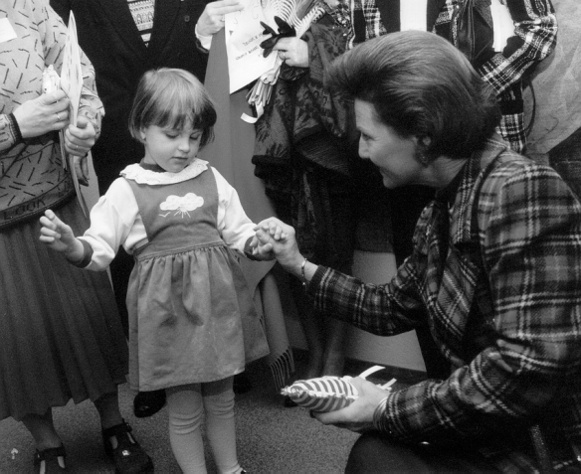
- brožura Pohyb s radostí - cvièení s nedonošeným a zrakovì postiženým dítìtem

Významné spoleèenské události

V bøeznu zavítala do SRP Praha vzácná návštìva - norská královna Sonja v doprovodu manželky prezidenta paní Havlové. Setkaly se také s dìtmi právì probíhající Školièky.

V kvìtnu zorganizovalo pražské støedisko v Americkém informaèním centru setkání se zástupcem nadace Hilton-Perkins panem Denisem Lolli u pøíležitosti 5. výroèí èesko-americké spolupráce ( s úèastí zástupcù ministerstev, médií a velvyslankynì USA v ÈR).

5.5.1997: V rámci slavnostního setkání s prezidentem republiky Václavem Havlem u pøíležitosti pøedání ceny Olgy Havlové byla øeditelka Støedisek rané péèe ocenìna za vynikající realizaci projektu Výboru dobré vùle, který financovala Živnostenská banka.

V listopadu 1997 bylo øeditelce Støedisek rané péèe Terezii Hradilkové pøiznáno stipendium AŠOKA.

Zdroje příjmů a jejich využití

a) státní
Ministerstvo zdravotnictví ÈR - projekt " Poskytování rané péèe dìtem s tìkým zrakovým postiením a dìtem s více vadami"
- provozní náklady
- projekt "Rehabilitaèní pobyty tìžce zrakovì postižených dìtí a dìtí s více vadami"
Ministerstvo školství, mládeže
a tìlovýchovy ÈR - projekt "Školièka" - pomùcky pro pravidelné vzdìlávací setkávání multihandicapovaných dìtí
Ministerstvo práce a sociálních vìcí - prostøednictvím dotace zøizovateli - SONS

b) veøejné (pøíspìvky mìst a obcí) - rùzné provozní náklady, zvláštì cestovní výlohy, hraèky a pomùcky
c) soukromé (sponzoøi) - hraèky a pomùcky
- speciální formy péèe - zvláštì v oblastních støediscích
d) nadace, granty
Grant Swif PHARE - provozní náklady, platy externím spolupracovníkùm, pomùcky a hraèky, vybavení stimulaèních místností
Nadace ROS - rozvoj regionálních služeb
Nadace Hilton - Perkins - program Osvìta a vzdìlávání

Dìkujeme všem, kteøí se v roce 1997 podíleli na financování èinnosti a podpoøe Støedisek rané péèe, kromì níže uvedených i všem nejmenovaným pøispìvatelùm z øad rodièù a pøíznivcù :

MZ ÈR
MŠMT
Nadace Hilton - Perkins
Nadace ROS
Výbor dobré vùle
Magistrát hl. mìsta Prahy
Mìstský úøad Èeské Budìjovice
Magistrát mìsta Brna
Turboconsult, s.r.o.
Kateøina Filipi
Mìstský úøad Olomouc
MÚ Pøerov
OÚ Smržice
OÚ Bohdíkov
OÚ Bìlkovice - Lašany
MÚ Šumperk
OÚ Sobotín
OÚ Chromeè
MÚ Zlín
OÚ Èeská Ves
OÚ Žulová
MÚ Mohelnice
MÚ Prostìjov
Tesco, s.r.o.
K.D. Transport, s.r.o.
Aqua Trend O.K., s.r.o.
Všeobecná zdrav.pojiš. Ostrava
Komerèní banka Ostrava
p. Taichl
RS systém
OÚ Radvanice
OÚ Lhotka
OÚ M.Hory
OÚ Èeladná
MÚ Èeský Tìšín
MÚ Frýdlant n/O.
OÚ Milíkov
OÚ Odry
fa Marybell
fa Gama
Valašské nábyt. družstvo
KVS Brno
fa Zajaroš
IKEA
fa Spaces Zlín
fa Lipap È.Budìjovice
ERA a.s. Pardubice
ETIC s.r.o. Praha 5
Junák Úvaly
pan F.T.Kolowrat
pan Vladimír Válek
Joga - centrum
International women´s club
Nadace Hvìzda
Scania czech r.
Holandská ambasáda
pan MUDr. Holáò

Pøehled financování projektù v r.1997

Projekt | Støedisko  rané péèe | Projekt financoval | Pøíjem  v Kè | Výdaje v Kè | Zùstatky projektù | Ukonèení projektu
Raná péèe | všechna | MZ ÈR | 3 436 000,- | 3 417 794,- | 18 206,- | 31.12.1997
Rozvoj reg. služeb | všechna | Nadace ROS | 100 000,- | 100 000,- | 0,- | 31.12.1997
Poskytování terénních služeb | Praha | Magistrát  hl. mìsta Prahy | 247 000,- | 247 000,- | 0,- | 31.12.1997
Poskytování služeb a pomùcky | Èeské Budìjovice | Mìstský úøad | 87 000,- | 27 000,- | 60 000,- | 31.12.1998
Rozvoj služeb | Brno | Phare | 110 493,- | 92 216,- | 18 277,- | 30.4.1998
Rozvoj služeb | Olomouc | Mìstský úøad | 40 000,- | 40 000,- | 0,- | 31.12.1997
Rozvoj služeb | Olomouc | Phare | 333 878,- | 162 118,- | 171 760,- | 30.4.1998
Rozvoj služeb | Ostrava | Phare | 474 125,- | 264 801,- | 209 324,- | 30.4.1998
Rehabilitaèní pobyty rodin | všechna | MZ ÈR | 151 200,- | 146 900,- | 4 300,- | 31.12.1997
Osvìta  a vzdìlávání | všechna | Nadace Hilton - Perkins | 203 946,- | 193 960,- | 9 986,- | 31.8.1998
Další vzdìlávání | Brno | Magistrát mìsta Brna | 8 200,- | 8 200,- | 0,- | 31.12.1997
Školièka | Praha | MŠMT ÈR | 70 000,- | 75 926,- | -5 926,- | 31.12.1997
Dary |  |  | 571 602,- | 322 484,- | 249 118,- | 31.12.1997

Èástka na projekty s pøesahem do roku 1998 ................. 409 347,- Kè
Èástka na bìný provoz z projektu Dary na rok 1998 ................. 249 118,- Kè

Adresy Středisek rané péče

Praha Haštalská 27, 110 00 02 / 231 59 09
È.Budìjovice Zachariášova 6, 370 04 038 / 368 73
Liberec nám. Dr. E. Beneše 22, 460 01 048 / 510 95 64
Brno Hlinky 156, 603 00 05/ 33 66 75
Olomouc I.P.Pavlova 69, 779 00 068 / 541 30 90
Ostrava Nádražní 110, 702 00 0603 / 40 90 84
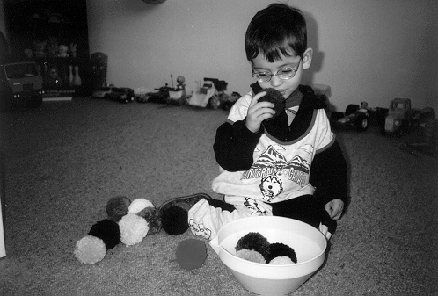

Závìrem

Rok 1997 se ukázal být zlomovým rokem v èinnosti Støedisek rané péèe. Jejich dosavadní zøizovatel - Sjednocená organizace nevidomých a slabozrakých - se rozhodla zrušit nabídku rané péèe k 31. 12. 1997. Pøes desetiletou tradici, zvyšující se zkušenosti, kvalitu ranìporadenských služeb a dlouholetou snahu ustanovit ranou péèi jako obor v systému poskytovaných a garantovaných služeb lidem s postižením tak vyvstala otázka samotné existence Støedisek rané péèe a jejich další èinnosti. Po zvažování možností a zdrojù týmu pracovníkù Støedisek rané péèe jsme se rozhodli zachovat jedinou sí rané péèe v ÈR a ustanovili jsme jejich zastøešující organizaci - Spoleènost pro ranou péèi. Pøed touto organizací stojí úkoly :
- zachovat sí rané péèe pro rodièe a dìti se zrakovým postižením
- zachovat úroveò poskytovaných služeb
- obhájit ranou péèi jako službu a jako obor

